Datum: 11. 7. 2023

Nabídka novostaveb v Brně se zužuje, nejvyhledávanější byty o dispozici 2+kk vyjdou na sedm milionů korun

Brno – Z brněnského realitního trhu zmizely stovky nových bytů. Zatímco na konci roku 2022 měli developeři k dispozici celkem 1 547 jednotek v novostavbách, v druhém čtvrtletí roku 2023 se nabídka zmenšila na 1 229 bytů. Z dat společnosti Trikaya vyplývá, že se za první pololetí prodalo o necelou třetinu bytů více než v druhé polovině loňského roku. Průměrná cena zůstává nadále stabilní, v posledním roce se pohybuje mezi 124 a 127 tisíci za metr čtvereční.

„Zájem o nové byty v Brně nepolevuje. Zatím sice nejsme na číslech jako před vypuknutím konfliktu na Ukrajině, trh se však začíná postupně vzpamatovávat. Oproti druhé polovině roku 2022 došlo za první letošní pololetí k nárůstu prodejů o zhruba 30 procent,“ uvádí Dalibor Lamka, výkonný ředitel a předseda představenstva společnosti Trikaya, která vydává kvartální analýzy brněnského nemovitostního trhu již přes deset let.

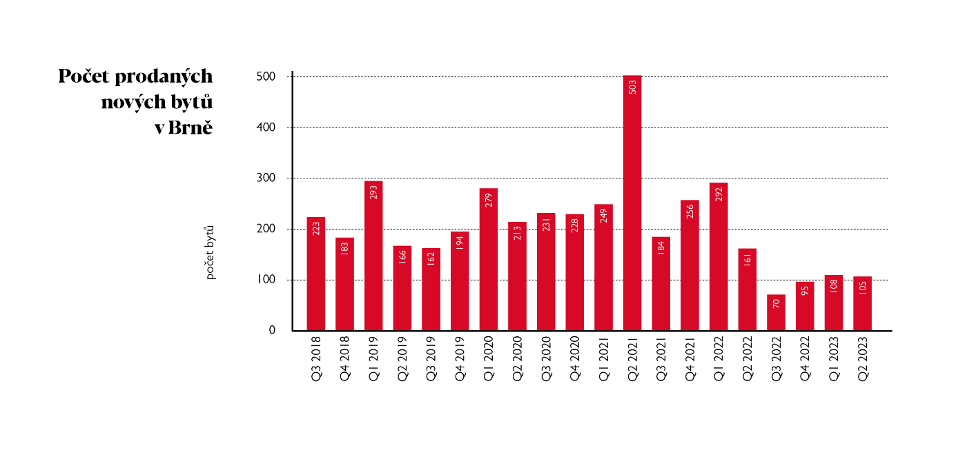

Trh pozvolna ožívá, nabídka se tenčí

Za druhý kvartál letošního roku našlo své kupce celkem 105 bytů. Tedy skoro stejně jako v prvním čtvrtletí, kdy developeři udali 108 novostaveb. Nejvíce jednotek se prodalo v Zábrdovicích a Králově Poli. Táhly hlavně dvoupokojové byty, které vyšly v průměru na necelých sedm milionů korun.

Kupci si mohli vybírat z více než tisícovky bytů, nabídka se však v posledním půlroce stále ztenčuje. Zatímco v závěru roku 2022 bylo k dispozici 1 547 novostaveb, na konci prvního kvartálu to bylo již jen 1 436 a ve druhém čtvrtletí se nabídka ještě zmenšila – mezikvartálně o 14 procent na 1 229 jednotek. Za poslední rok je tak aktuálně volných vůbec nejméně bytů. Těch nových bylo za celé čtvrtletí do prodeje uvedeno jen 39.

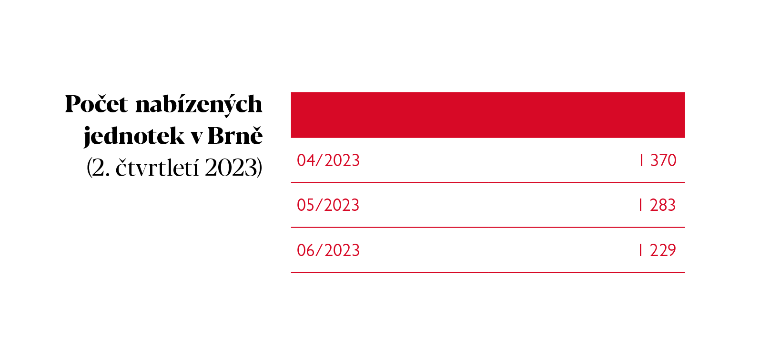

„V uplynulých letech se do prodeje každý kvartál běžně dostávaly i stovky bytů v developerských projektech. V prvním letošním čtvrtletí se ale do nabídky uvolnilo pouhých 82 jednotek, a za poslední kvartál už dokonce jen 39. Což je méně než za jakýkoliv jediný měsíc loňského roku. Naproti tomu z trhu během tří měsíců zmizelo bezmála 250 bytů. Jen lehce přes stovku z toho tvoří nově realizované transakce, v případě některých projektů se developeři rozhodli pozměnit strategii a byty z trhu stáhli za účelem jejich pozdějšího pronájmu,“ vysvětluje Lamka.

Podobná situace je i v Praze, kde se do prodeje dříve dostávalo i několik tisíc nových bytů za kvartál. V posledním roce se však nabídka každým čtvrtletím rozrůstá o stále méně bytů.

Cena nadále stagnuje, prodávají se hlavně menší a levnější byty

Svého vrcholu nabídková cena dosáhla v loňském druhém kvartálu, kdy se průměrná hodnota vyšplhala na rekordních 127 200 Kč za metr čtvereční. Od té doby se drží stabilně okolo 126 000 Kč za metr. Na nejnižší úroveň, konkrétně na 124 800 Kč, se dostala v posledním kvartálu loňského roku. K žádnému zásadnímu poklesu či nárůstu nedošlo ani od dubna do konce června 2023, novostavby v Brně se v tomto sledovaném období prodávaly v průměru za 126 400 Kč za metr čtvereční.

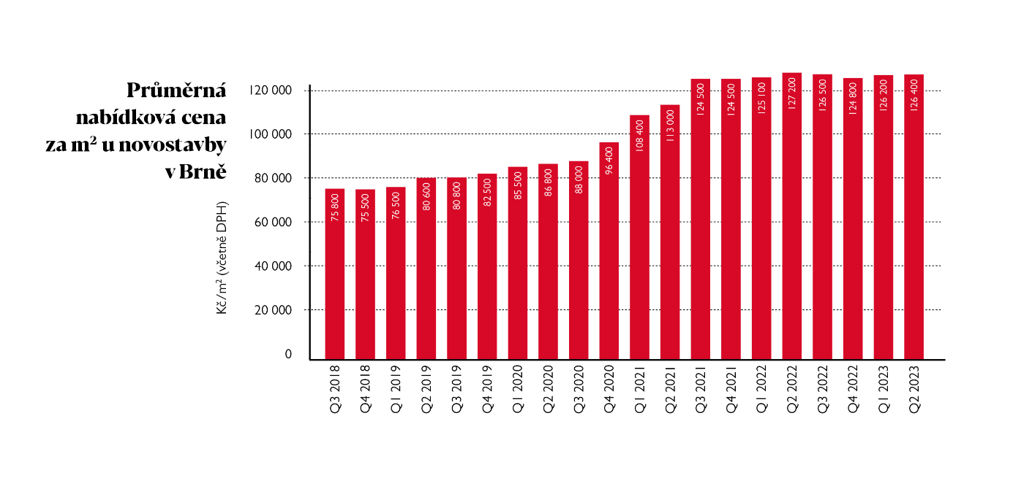

Oproti předchozím dvěma čtvrtletím však došlo ke změně v případě cen prodejních. Zatímco cena bytů u realizovaných prodejů se půl roku držela lehce nad úrovní průměrné nabídkové ceny, v uplynulém kvartálu klesla na 121 600 Kč za metr čtvereční.

„Prodávají se teď hlavně menší byty v cenově dostupnějších projektech. Nejvíce jednotek se prodalo s dispozicí 2+kk. U těch také prodejní cena vyšla nižší než u větších bytů, konkrétně na 120 500 Kč za metr čtvereční. Zájem je však i o luxusnější byty o dispozicích 4+kk a více. Vzhledem k jejich průměrné ceně okolo 14 milionů korun si je pořizují především movitější kupci s dostatečným vlastním kapitálem,“ popisuje Lamka.

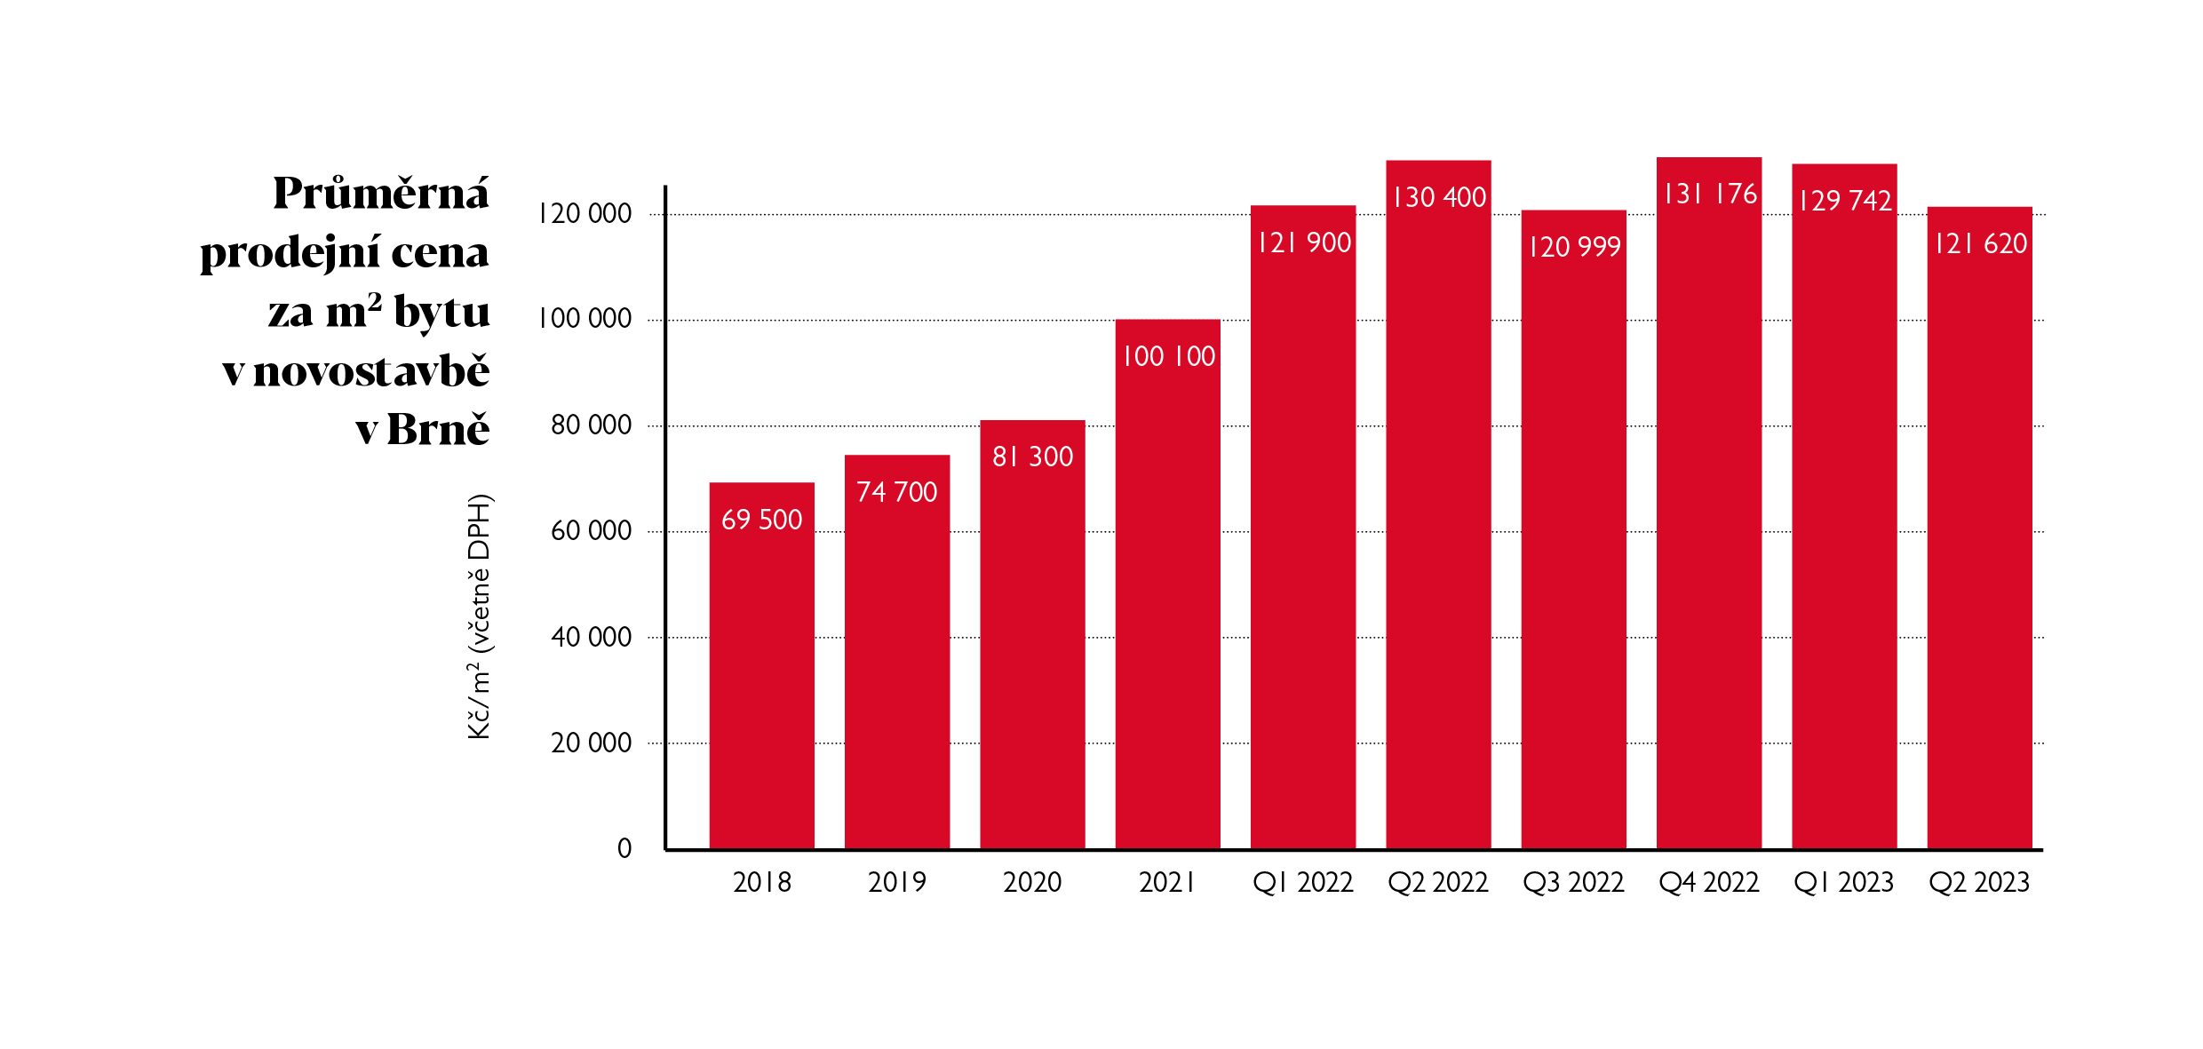

Vývoj cen bytů ovlivní dostupnost hypoték i aktivita ve stavebnictví

„I v nadcházejícím období předpokládáme, že na trhu budou v silnější pozici kupující nežli prodávající. Ze strany České národní banky sice dochází k uvolnění limitu DSTI, ovšem hypotéky i přesto zůstávají variantou spíše pro úzký okruh vysokopříjmových domácností,“ říká Vít Hradil, hlavní ekonom společnosti Cyrrus. Podle něj navíc v české společnosti převládá názor, že současné vysoké úroky hypoték jsou pouze přechodnou záležitostí, což domácnosti motivuje k vyčkávání na příhodnější dobu k nákupu.

„Pokračující snižování reálných mezd navíc bude nabádat české spotřebitele k opatrnosti. Pozorovaný pokles koupěschopnosti se ovšem již začíná projevovat v útlumu stavební aktivity, když klesá počet zahájených bytů. Ty tak budou na trhu chybět v momentě, kdy ožije strana poptávky. K tomu by mohlo dojít již na přelomu roku, kdy by měly směrem dolů zamířit úrokové sazby, naopak výrazného zlepšení by měla doznat nálada českých domácností,“ uzavírá Hradil.

Kontakt pro média:
Tashi Erml, Ewing, erml@ewing.cz; +420 775 106 886

